令和8年度神奈川県要約筆記者研修会 申し込み用紙
（令和8年7月11日（土）実施）
氏 名
居住市町村名 | 市 ・ 町 ・ 村
登録種別 | １ 手書き ２ パソコン  （両資格をお持ちの方は、グループトークで参加したいほうに  ○をつけてください）
当日話し合いたい・聞いてみたい・こんなことがあった・・・などありましたら、ご自由に
お書きください。ご記入いただいた内容は本研修会のみで使用し、終了後は破棄します。

申し込み締切 ： 令和8年7月4日（土）
- 申込は、左下の申込フォーム（QRコードまたはURL）か、本用紙をファクスまたはメールで、下記申込先へお送りください。
- 申し込み受付後、登録申請書のEメールアドレスまたはファクス番号へ確認の連絡をいたします。申し込み締切日を過ぎても
センターからの返信が届かない場合は、お手数ですが
お問い合わせください。
- 締切を過ぎてのお申し込みは、担当までご相談ください。
定員に空きがあればご参加いただけます。

【問い合わせ・申し込み先】
神奈川県聴覚障害者福祉センター施設事業課
申込フォームは
こちら
→QRコード
↓URL
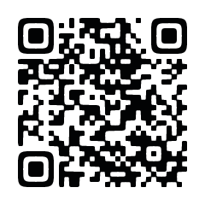
要約筆記者研修担当 田中
電 話 ０４６６（２７）１９１１
ファクス ０４６６（２７）１２２５
メ ー ル gennin-kenshu@kanagawa-wad.jp
https://kanagawa-wad.jp/youhitsu/kenshu-moushikomi.html

